Безглютеновая диета для детей с аутизмом
Безглютеновая диета — среди систем питания, которые используют для поддержания детей-аутистов, наиболее популярна именно безглютеновая (БГБК) диета. Изначально применяемая при таком заболевании, как целиакия, она стала востребованной и при аутизме. Многие семьи, которые применяли эту терапию по отношению к своим детям, свидетельствуют в её пользу.

Мнения врачей
Наблюдения докторов из Норвегии, подтвердили, что у аутистов, родители которых исключили глютен из рациона, за год наступило улучшение. Дэвид Перлмуттер, американский невролог и нутрициолог, в своей книге приводит убедительные доводы, что чувствительность к этому белку есть почти у каждого человека, а «липкость» глютена провоцирует воспаления из-за плохо переваренной пищи.
К сожалению, подобных исследований проведено не так много, но проведённые наблюдения показали прогресс в состоянии детей, чаще всего наблюдалось улучшение речи. Такая диета безопасна, её легко соблюдать в домашних условиях. Даже если конкретному малышу она не принесёт видимого улучшения, есть гарантия того, что она не причинит никакого вреда и оздоровит организм. Некоторые педиатры советуют перед тем, как отказаться от глютеносодержащей пищи, сдать анализы на пищевую аллергию и сделать тест на выявление лактулозы, чтобы наиболее грамотно составить меню ребёнка.

Что такое глютен и почему его лучше не употреблять
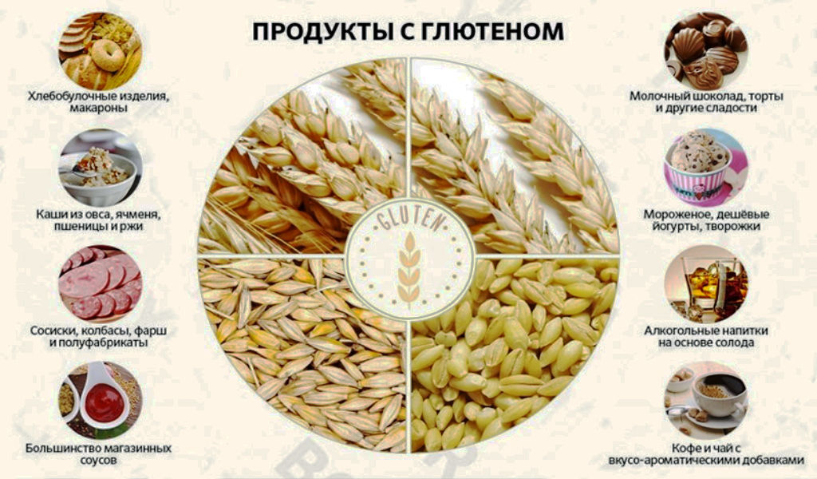Продукты с глютеном
Глютен — клейковина, включающая в себя целую группу белков, она содержит также глютенины и глиадины. Содержится в злаковых, больше всего его в зёрнах ржи, пшеницы, овса и ячменя. В небольших количествах присутствует в крахмале, производители иногда добавляют его в мясные и молочные продукты. Конечно, при попадании в организм здорового человека, вещество вполне нормально усвоится, но всё же в его употреблении есть минусы. Пища с содержанием клейковины тяжела для пищеварения, попадая в кишечник, вещество вызывает раздражение, снижает всасывание микроэлементов и эффективность работы пищеварительной системы, провоцирует развитие заболеваний пищеварительного тракта. Особенно это критично для детей-аутистов, так как у многих из них уже имеются проблемы с ЖКТ.
Как же быть с утверждением, что люди веками питаются злаковыми, не испытывая дискомфорта? Здесь следует вспомнить, что современная мука сильно отличается от той, которую ели поколения наших предков. Стремясь увеличить срок годности как муки, так и хлебобулочных изделий, производители исключили из неё основные питательные компоненты — клетчатку, и микроэлементы. Поэтому даже людям, не имеющим аллергии на глютен или его непереносимости, стоит подумать о своём здоровье и убрать его из рациона.

Известные люди, дети которых соблюдают безглютеновую диету
Американская актриса Дженни Маккарти является матерью ребёнка-аутиста, диагноз Эвану был поставлен в раннем детстве. Одной из терапий актриса выбрала БГБК диету и позаботилась о том, чтобы в меню мальчика было достаточно витаминов. В результате состояние ребёнка значительно улучшилось, кроме того, Дженни отметила, что безглютеновое меню положительно сказалось на состоянии здоровья не только сына, но и её самой. Отказалась от употребления глютена и российская певица Наталья Ионова (певица Глюкоза). У её младшей дочери, Веры, обнаружилась глютеновая аллергия. Не желая готовить для всех членов семьи отдельно, она полностью перешла на БГБК (безглютеновую, безказеиновую) диету и, хотя первое время ей не хватало привычной выпечки, сейчас она только рада такому исходу. Перестав питаться глютеносодержащими продуктами, можно существенно расширить свой рацион.

Как перейти на безглютеновую диету
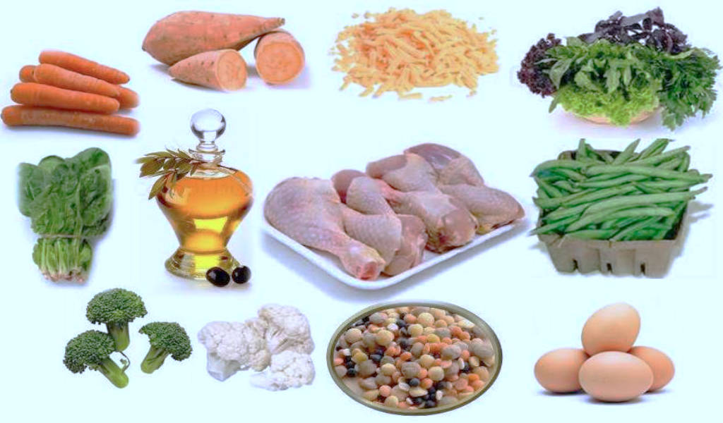
Безглютеновая диета
Решив придерживаться здорового питания важно не только отказаться от глютена, но и правильно составить своё меню, чтобы пища содержала все необходимые компоненты, то есть рацион должен быть сбалансированным и полноценным. При выборе продуктов важно знать, что не все зерновые имеют в составе глютен, его не содержат гречневая крупа, кукуруза, рис, соя, пшено, амарант, киноа, тапиока, соргум. Можно употреблять в пищу овсяные хлопья, но только при наличии соответствующей маркировки «без глютена», в этом случае должен быть сертификат.
При выборе продуктов придётся тщательно изучать маркировку и состав. В пище не должно присутствовать хлебобулочных изделий, макарон из пшеницы, ржаной муки и круп, за исключением вышеперечисленных. Отказаться нужно и от лактозы, так как она тоже неблагоприятно сказывается на здоровье особенного ребёнка. В составе нежелательной продукции практически нет незаменимых для организма элементов, кроме кальция, поэтому его лучше добавить в меню в виде специальных добавок, предварительно проконсультировавшись с детским диетологом, который подберёт правильную дозировку и посоветует то, что лучше подойдёт малышу.
В ряде продуктовых товаров может содержаться клейковина, поэтому при покупке майонеза, кетчупа, мясных нарезок, кукурузных хлопьев, жареных овощей, жвачек, мороженого, голубого сыра, хот-догов, супов и жареных овощей, а также вегетарианских сливок, следует искать на упаковке пометку «без глютена» и «без лактозы» (иногда вместо неё имеется отметка «без казеина»).
Сети магазинов, в которых можно приобрести безглютеновые товары: Перекрёсток, Азбука вкуса, Гипер Глобус, в небольшом ассортименте такой товар присутствует в Ашане, Дикси, Пятёрочке и Ленте. При выборе следует быть готовыми к тому, что эта продукция стоит дороже глютеносожержащих аналогов, а в разных магазинах цены на такие продукты могут быть разными, поэтому целесообразно изучить ассортимент в торговых точках рядом с домом.

